

Aprendiendo ahorra e invertir
Institución Educativa Nº 0033 “Virgilio Espinoza Barrios”
TÍTULO DE LA SESIÓN

I. DATOS
ÁREA | GRADO | SECCIÓN | FECHA | DURACIÓN | N ° SESIÓN
EPT | 3° | A  B  C | 26 de Agosto  24 de agosto  27de Agosto | 3 HORAS | 3
DOCENTE: | MARTA LUZ CHUMBES VELASQUEZ |  |  | FIRMA

II. PROPÓSITO DE APRENDIZAJE
COMPETENCIA: GESTIONA PROYECTOS DE EMPRENDIMIENTO ECONOMICO Y SOCIAL

CAPACIDADES | ESTÁNDARES DE APRENDIZAJE | CRITERIOS | EVIDENCIA
Crea propuesta de valor  Desarrolla habilidades técnicas  Trabaja cooperativamente en equipo para lograr del objetivo | Genera alternativas de solución creativas e innovadoras a través de un bien o servicio que resuelva una necesidad no satisfecha o un problema social que investiga en su entorno.  -Integra esfuerzos individuales para el logro de un objetivo en común,  0rganizar el trabajo en equipo en función de las habilidades diferentes que puede aportar cada miembro, asumir con responsabilidad su rol y las tareas  para presentar su proyecto. | -Analizan y reflexionan sobre el uso del dinero y como deben ahorrar.  - Proponen ideas creativas y viables para poder ahorra e invertir en un proyecto .  . | -Exponen sobre el uso del dinero y el ahorro
ENFOQUE TRANSVERSAL | VALOR | ACTITUDES
-Enfoque Orientación al bien Común | Responsabilidad | - Se promuevan oportunidades para que las y los estudiantes asuman responsabilidades diversas y los estudiantes las aprovechan, tomando en cuenta su propio bienestar y el de la colectividad..
IIII. SECUENCIA DE ACTIVIDADES

NICIO (15 minutos)
Se presenta y da la bienvenida a sus estudiantes promoviendo un clima de confianza se les recuerda las normas de convivencias para trabajar en la clase, dialogamos sobre el aniversario de nuestra I.E reflexionamos como fue nuestra participación.
Mostramos la siguiente imagen 
¿Qué observamos en la imagen ?
¿Cómo podemos ahorrar para ejecutar un proyecto?

DESARROLLO (65 minutos)
PROPÓSITO: Aprendemos sobre el ciclo del ahorro y la inversión para aplicarlo en la elaboración de su proyecto de emprendimiento .
Se le recuerda que se va evaluar con la lista de cotejo sobre el tema
Dialogamos Sobre la importancia del ahorro y la inversión
Presentamos el caso de Carlos y María 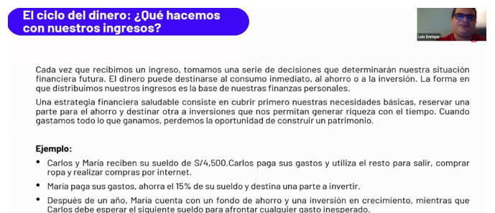
Luego le entregamos la hoja de actividad , forman sus grupos y analizan el caso presentado y exponen

CIERRE (10 minutos)
Reflexionamos sobre lo aprendido ¿Que aprendimos hoy? ¿ Para que nos sirve lo aprendido ?

IV. EVALAUACIÓN
CAPACIDAD | CRITERIO | INSTRUMENTO
Crea propuesta de valor  Trabaja cooperativamente en equipo para lograr del objetivo | - -Analizan y reflexionan sobre el uso del dinero y como deben ahorrar  - Proponen ideas creativas y viables para poder ahorra e invertir en un proyecto. | Lista de cotejo

…………………………………….. …………………………………….
Director sub directora

FASE DEFINIR
“Definir” es la segunda fase de la metodología Design Thinking. En ella vas a precisar las necesidades, los problemas, las ideas y los sentimientos de los usuarios, y analizarás y sintetizarás la información.

Utilizarás la técnica del mapa conceptual, que permite mostrar de forma visual distintos conceptos y sus diferentes relaciones con los elementos que los conforman.

Para diseñar un mapa conceptual, debemos seguir estos pasos:
Traslada el tema elegido sobre el que crearás el mapa conceptual. Por ejemplo: Juguetes hechos de botellas de plástico .
1

En el centro del mapa conceptual, dibuja o coloca la palabra clave. Se sugiere el centro, porque de esta manera da libertad para ordenar la información según como vaya surgiendo.
2

Coloca la información que identificaste en la fase anterior. Si es necesario, crea subcategorías dentro de las ramas que has incluido.
3

Ejm: de un mapa conceptual
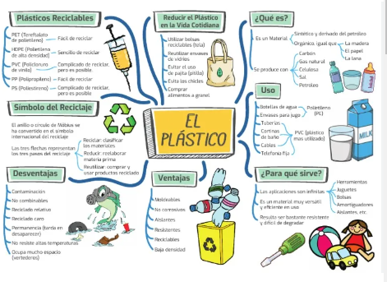
De acuerdo al ejm elabora tu mapa conceptual de la información recolectada (ENTREVISTA ?
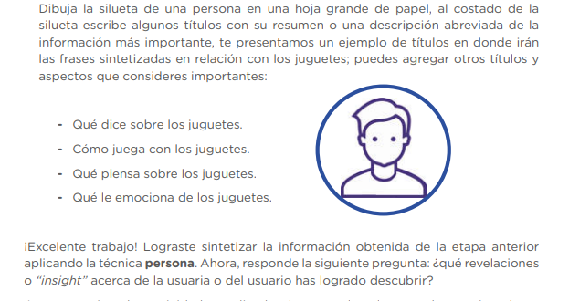

1. Definir el problema Para formular el “punto de vista” o POV tienes que tener en cuenta que debes estar centrado en el usuario en la necesidad que tiene y en nuevas revelaciones que surgen al organizar y sintetizar la información, a esto se llama “revelación” o “insight”, lo cual te permitirá pensar en diseños innovadores .

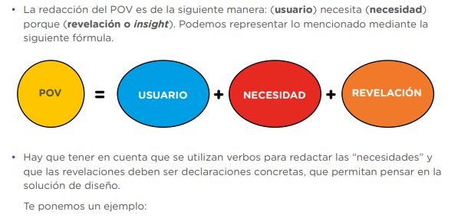
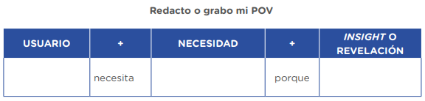

FASE PROTOTIPAR
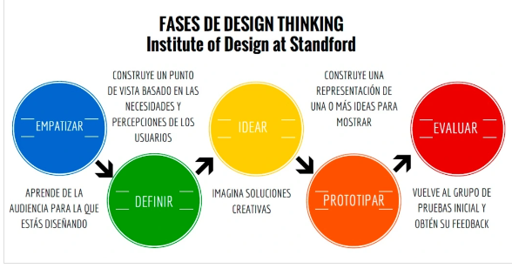

En el Design Thinking, la fase de prototipado (o prototipar) es la cuarta etapa, donde se materializan las ideas en versiones simples y tangibles para ser testeadas y obtener retroalimentación. Esta fase permite evaluar las soluciones propuestas antes de invertir grandes recursos, identificando áreas de mejora y validando la viabilidad de la idea.

¿Qué significa prototipar?
Un prototipado se define como una técnica industrial en donde se crea un modelo tomando como referencia un producto para analizar su funcionalidad una vez este materializado. Se trata de un proceso planificado en el que se toman en cuenta distintos factores para determinar la utilidad y eficacia de un artículo.
¿Cuáles son las tres fases del prototipado rápido?
El proceso de prototipado rápido consta de tres pasos: prototipado, pruebas y refinamiento . Los diseñadores pasan por estas etapas en orden, mejorando sus soluciones según los resultados de las pruebas de prototipos y los comentarios de los usuarios.

¿Qué actividades realizamos en la fase prototipar?
La fase de prototipado y testeo consiste en probar las ideas de solución para mejorarlas, cambiarlas o desecharlas antes de su implementación.

ACTIVIDAD A TRABAJAR

